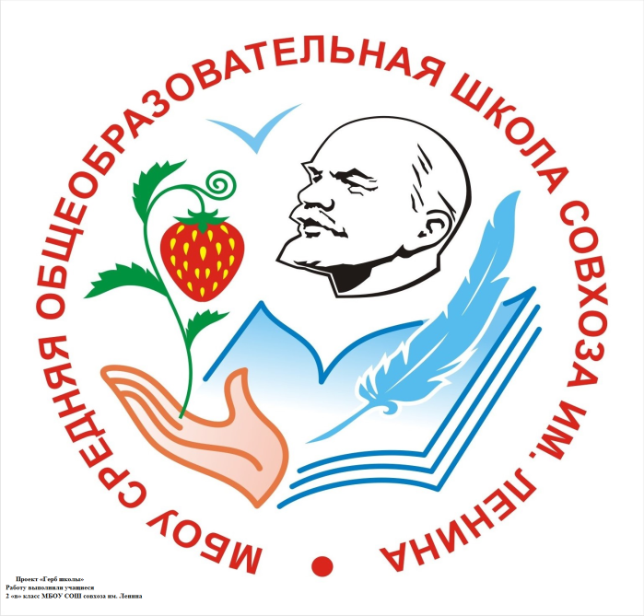

**Проект «Герб школы»**  
 **Разработка модели герба школы**  
 **Работу выполнили учащиеся**  
 **2 «в» класс МБОУ СОШ совхоза им. Ленина**

**Классный руководитель Онуфриенко А.А.**

*Проектная деятельность*

|  |
| --- |
|  |

* *10 сентября 2013 года во 2 «в» классе состоялась защита проектов на тему:  
  «Герб школы»  
  Дети очень внимательно, с интересом отнеслись к работе над своими проектами. При защите работ было видно, что в создании проектов принимали участие мамы, папы, бабушки и дедушки. Ребята увлеченно рассказывали о своих гербах, о том, что изображено на них и, что обозначают различные символы. Мероприятие вызвало огромный интерес у всех учеников. Даже после окончания защиты проектов дети продолжали рассматривать и обсуждать работы своих одноклассников.  
  Классный руководитель 2 «в» класса Онуфриенко Анна Александровна*

|  |  |
| --- | --- |
|  |  |
|  |  |
| *Проект «Герб школы» Разработка модели герба школы Работу выполнили учащиеся 2 «в» класс МБОУ СОШ совхоза им. Ленина  Проблема: Тема нашего проекта родилась тогда, когда был объявлен школьный конкурс «Герб школы». С помощью цвета и графических символов учащиеся должны показать историю школы, ее настоящее и, может быть, будущее…  Описание проекта " Герб школы"  Тип проекта – творческий  Исполнитель – учащиеся 2 «в» класса   Характер проекта – учебно-исследовательская работа, творческая работа.  Цель: создание герба школы.  Задачи:*  *-познакомиться со знаками – символами нашего государства, городов России, области, района;*  *-узнать значение различных символов и цветов на гербах и флагах; - составить эскиз герба школы.  Результат – материальный продукт, т.е. герб школы  Этапы проекта:*   1. *Подготовительный этап.* 2. *Запуск проекта.* 3. *Основной этап.* 4. *Практическая работа.* 5. *Защита проектов. (Рефлексия)* 6. *Подготовительный этап.  На подготовительном этапе – в сотрудничестве с родителями постановка целей для работы, повторение тем, изученных в 1 классе.* ***2.*** *Запуск проекта. Начало поиска информации, выделение ступеней поиска для достижения главной цели.* ***3.*** *Основной этап.  Собирали материал и изучали его по темам.* ***4.*** *Практическая работа. Так из полученных теоретических знаний мы составили “Проект герба школы»  Результативность проекта. Процесс и результат проекта принес нам удовлетворение, радость переживания успеха, осознание собственных умений.*   ***5.****Защита проектов. Рефлексия.*  *Описание герба школы.  В основе школьного герба находится белый цвет. Белый - соединяет в себе все краски спектра - цвет открытий. Символизирует безграничность процесса познания мира.*  *Раскрытая ладонь - накопленная школой мудрость, которая передаётся её ученикам, поддержка родителей и учителей. Раскрытая книга – символизирует просвещение, свет, мудрость, тягу к знаниям, белые страницы символизируют чистый разум Ягода-символ совхоза им. Ленина*  *В.И.Ленин – исторический портрет.* | |